

**ОТЧЕТ О ВЫПОЛНЕНИИ**

**практической работы № 5**

Выполнил: ст.гр. Реброва Анастасия ИСП 9-23

Специальность: 09.02.07

Информационные системы и программирование

Проверил: преподаватель Кумскова И.А.

Москва

2022

**Тема:** Организация циклов с условием в программе.

**Цель работы:**  
− овладение практическими навыками разработки и программирования  
алгоритмов циклической структуры;  
− приобретение дальнейших навыков по отладке и тестированию программ.

**Задание 1**

7- кубы всех целых чисел из диапазона от А до В (А<=В) в обратном  
порядке;

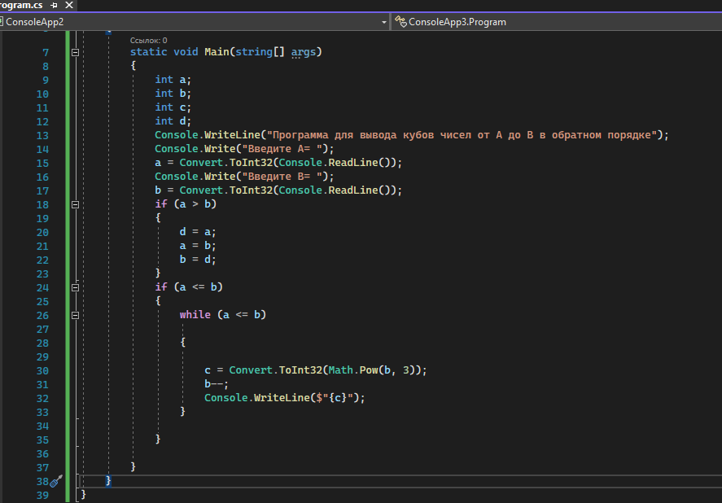

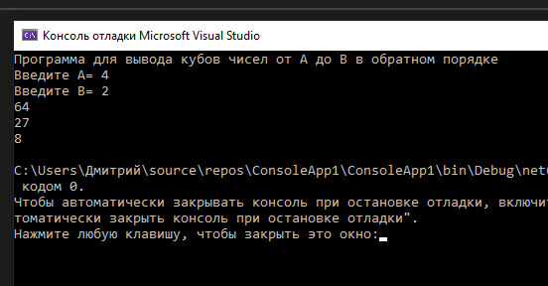

**Задание 2**

В некотором году (назовем его условно первым) на участке в 100 гектар  
средняя урожайность ячменя состарила 20 центнеров с гектара. После  
этого каждый год площадь участка увеличивалась на 5%, а средняя  
урожайность на 2%. Определить в каком году общий урожай, собранный  
за вес время, начиная с первого года, превысит 800 центнеров.

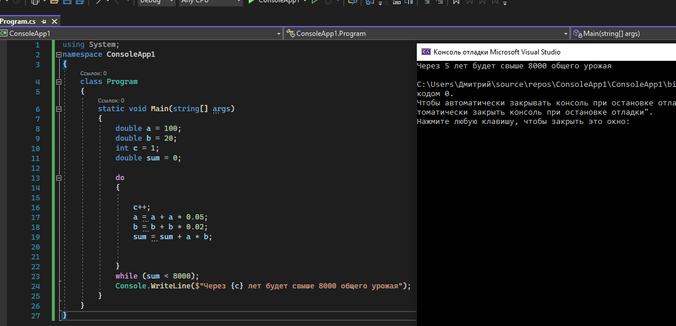

**Ответы на вопросы**

**1. Из каких элементов состоят циклические операторы?** while, do-while, for и for each.  
**2. Что необходимо для выполнения в цикле более одного оператора?** Эти операторы должны быть объединены в блок с помощью фигурных скобок {...}  
**3. В чем основное отличие операторов цикла с предусловием и  
постусловием?** В цикле с предусловием вначале определяется, можно ли выполнять тело цикла, и затем, если можно, тело цикла выполняется. И так происходит до тех пор, пока не станет ложным некоторое условие в заголовке цикла.  
Цикл с постусловием всегда выполняется хотя бы один раз. В нём вначале выполняется тело цикла, а затем делается проверка: надо ли снова повторять цикл.  
**4. Для чего используется оператор continue?** Оператор continue осуществляет принудительный переход к следующему шагу цикла, пропуская любой код, оставшийся невыполненным.  
**5. Для чего используется оператор break? goto?** Оператор goto передает управление оператору, помеченному меткой. Оператор break завершает выполнение ближайшего внешнего break (то есть цикла for, foreach, while или do) или for.  
**6. Как привести цикл while к циклу for и наоборот?**  
**7. Верно ли, что истинность выражения в цикле с предусловием является условием продолжения цикла?** Да  
**8. Сколько раз выполнится оператор в теле цикла while ,если с самого начала значение выражения равно false?**